Домашнее задание «Линейный алгоритм»,
«Алгоритм с ветвлением
Задание 1
У исполнителя Сигма две команды, которым присвоены номера:
1. прибавь 1;
2. раздели на b
(b — неизвестное натуральное число; b ≥ 2).
Выполняя первую из них, Сигма увеличивает число на экране на 1, а выполняя вторую, делит это число на b. Программа для исполнителя Сигма — это последовательность номеров команд. Известно, что программа 12111 переводит число 50 в число 20. Определите значение b.

Задание 2
У исполнителя Альфа две команды, которым присвоены номера:
1. прибавь 5;
2. умножь на b
(b — неизвестное натуральное число; b ≥ 2).
Выполняя первую из них, Альфа увеличивает число на экране на 5, а выполняя вторую, умножает это число на b. Программа для исполнителя Альфа — это последовательность номеров команд. Известно, что программа 11211 переводит число 3 в число 88. Определите значение b.

Задание 3
У исполнителя Квадратор две команды, которым присвоены номера:

1. вычти 1
2. возведи в квадрат

Первая из них уменьшает число на экране на 1, вторая возводит его во вторую степень. Исполнитель работает только с натуральными числами. Составьте алгоритм получения из числа 5 числа 80, содержащий не более 5 команд. В ответе запишите только номера команд. (Например, 21121 — это алгоритм: возведи в квадрат, вычти 1, вычти 1, возведи в квадрат, вычти 1, который преобразует число 3 в 48.) Если таких алгоритмов более одного, то запишите любой из них.

Задание 4

У исполнителя Делитель две команды, которым присвоены номера:

1. раздели на 2
2. вычти 3

Первая из них уменьшает число на экране в 2 раза, вторая уменьшает его на 3. Исполнитель работает только с натуральными числами. Составьте алгоритм получения из числа 41 числа 4, содержащий не более 5 команд. В ответе запишите только номера команд. (Например, 11122 — это алгоритм: раздели на 2, раздели на 2, раздели на 2, вычти 3, вычти 3, который преобразует число 88 в 5.) Если таких алгоритмов более одного, то запишите любой из них.

Задание 5

Некоторый алгоритм из одной цепочки символов получает новую цепочку следующим образом. Сначала вычисляется длина исходной цепочки символов; если она чётна, то дублируется последний символ цепочки, а если нечётна, то в начало цепочки добавляется символ Р. В полученной цепочке символов каждая буква заменяется буквой, следующей за ней в русском алфавите (А – на Б, Б – на В и т. д., а Я – на А).
Получившаяся таким образом цепочка является результатом работы алгоритма.
Например, если исходной была цепочка НОГА, то результатом работы алгоритма будет цепочка ОПДББ, а если исходной была цепочка ТОН, то результатом работы алгоритма будет цепочка СУПО.
Дана цепочка символов СЛОТ. Какая цепочка символов получится, если к данной цепочке применить описанный алгоритм дважды (т. е. применить алгоритм к данной цепочке, а затем к результату вновь применить алгоритм)?
Русский алфавит: АБВГДЕЁЖЗИЙКЛМНОПРСТУФХЦЧШЩЪЫЬЭЮЯ

ЗАДАНИЕ 6
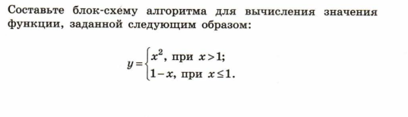
ЗАДАНИЕ 7
Выполните вычисления по блок-схеме, если Х=12
Изображение:
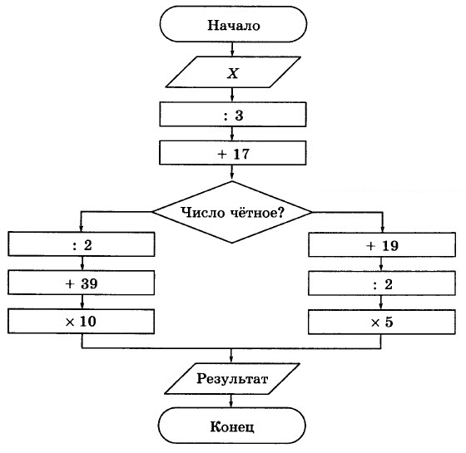
нет
да
Задание 8
Некоторый алгоритм из одной цепочки символов получает новую цепочку следующим образом. Сначала вычисляется длина исходной цепочки символов. Если она нечетна, то в исходной цепочке символов удаляется средний символ, а если четна, то в конец цепочки добавляется символ 2. В полученной строке каждая цифра заменяется на следующую (0 заменяется на 1, 1 — на 2, и т. д., а 9 заменяется на 0).
Получившаяся таким образом цепочка является результатом работы алгоритма.
Например, если исходной цепочкой была цепочка 234, то результатом работы алгоритма будет цепочка 35, а если исходной цепочкой была 56, то результатом работы алгоритма будет цепочка 673. Дана цепочка символов 562341. Какая цепочка символов получится, если к данной цепочке применить описанный алгоритм дважды (то есть применить алгоритм к данной цепочке, а затем к результату вновь применить алгоритм)?

